Мир игры — разнообразный и захватывающий. Обидно быть просто сторонним наблюдателем, хочется погрузиться в него с головой: пройтись по просторам несуществующего королевства, зарубить пару монстров и ощутить себя героем-освободителем. Современные технологии дают возможность полноценно окунуться в захватывающую обстановку виртуального мира.

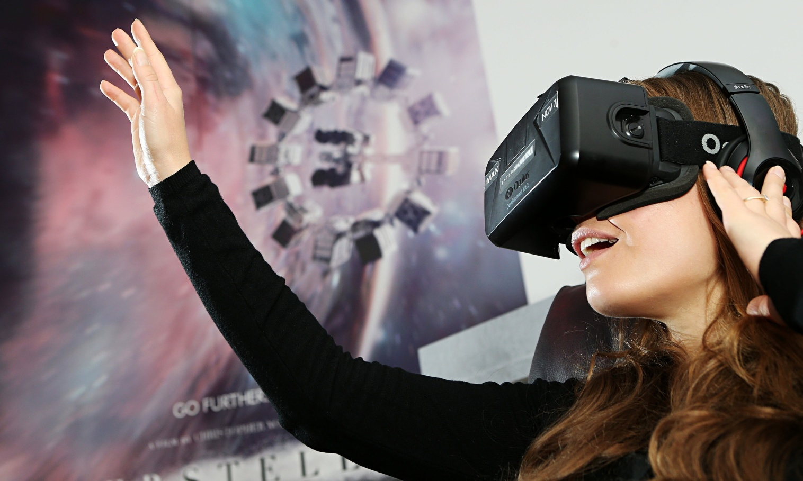

**Будущее уже наступило: шлем виртуальной реальности.**

Еще в конце прошлого столетия в США виртуальная реальность была на пике популярности. Но, из-за несовершенства графики и других технических характеристик, это увлечение в буквальном смысле стало головной болью, и его популярность сошла на нет. В наше время развитие технологий достигло уровня, который обеспечивает триумфальное возвращение виртуальной реальности в новом, значительно улучшенном качестве, на радость геймерам всего мира.

Главным гаджетом, обеспечивающим реальное восприятие игрового мира, является шлем виртуальной реальности. Оснащенный системой трекинга движений человека, он реагирует на повороты головы играющего и отображает соответствующую виртуальную действительность. Постепенно в дополнение к шлемам создаются специальные контроллеры: трекеры отдельных частей тела, симуляторы оружия, специальные дорожки для усиления реальности передвижения тела в виртуальном пространстве. Все это для того, чтобы обеспечить максимально правдоподобное погружение в мир игры. Только представьте: вы сможете, не выходя из собственной комнаты, прогуляться по парку с динозаврами или другими диковинными животными, исследовать поверхность далеких планет или сразиться в кровавом поединке с каким-нибудь Темным Властелином или устрашающим драконом. Шлемы виртуальной реальности наверняка найдут применение и в создании аттракционов или фильмов 3D, но в первую очередь этот девайс создан для «полного погружения» в игру.

Представляю вашему вниманию, на мой взгляд, наиболее интересные и перспективные модели этих устройств.

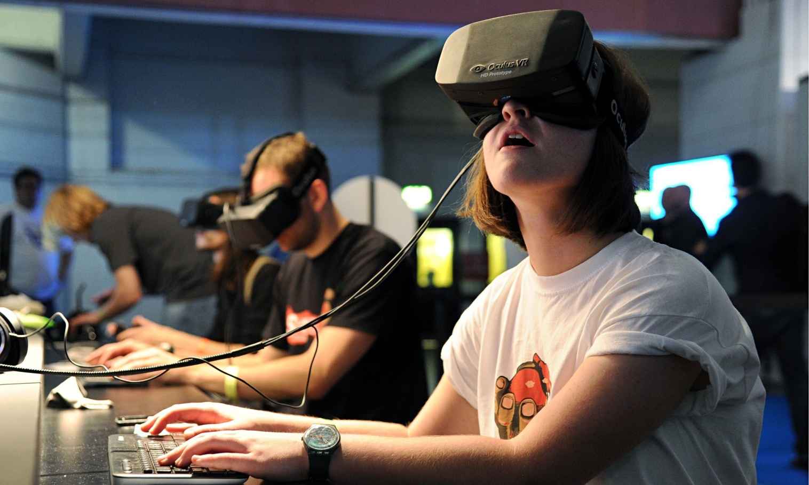

Одна из самых популярных моделей шлема виртуальной реальности — Oculus Rift. Для использования этого устройства необходимо соединить его с компьютером через DVI и USB. Такой шлем оснащен очень точной трекинговой системой, которая способна отследить малейшее движение головы. Изображение на дисплее с высоким разрешением корректируется специальными линзами, увеличивающими поле зрения, за счет чего создается стереоэффект, т.е. картинка получается более реалистичной.

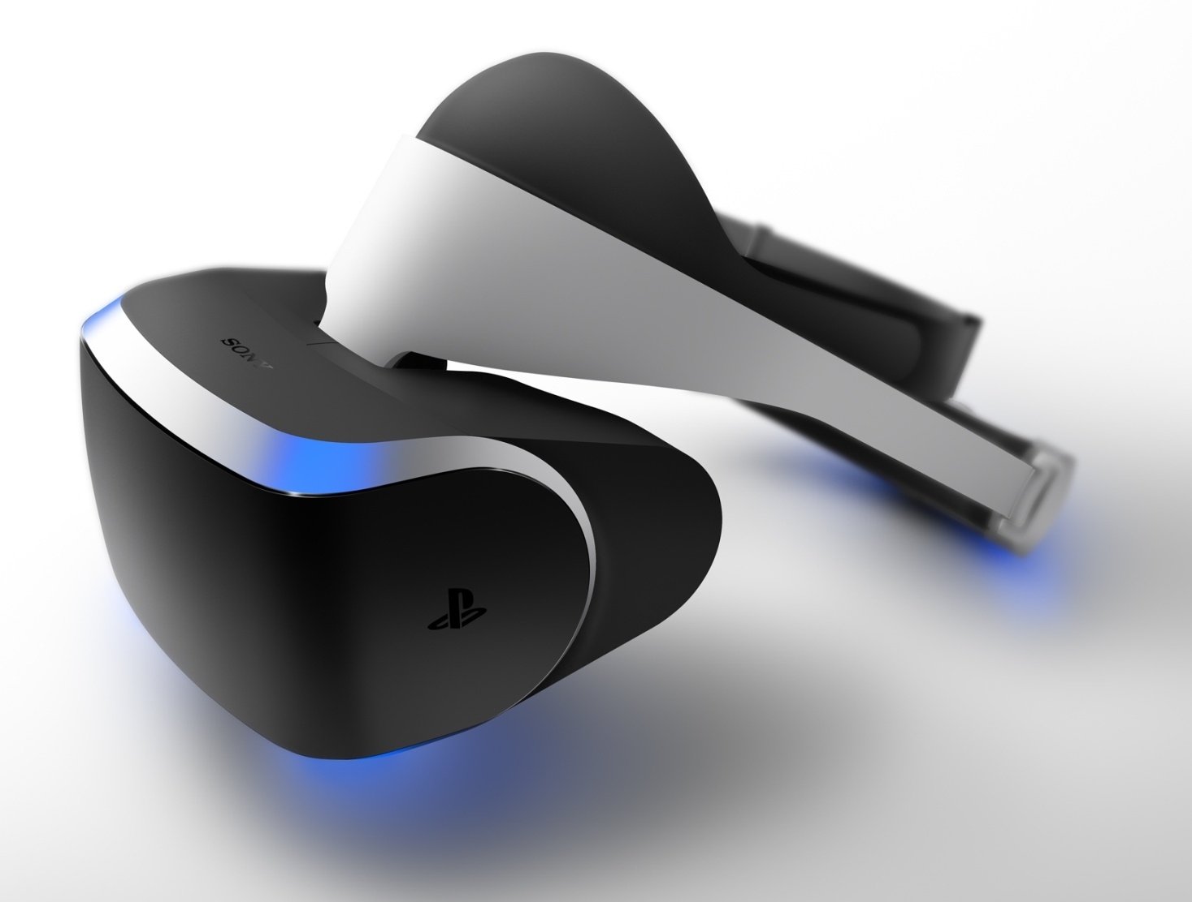

Sony Project Morpheus — шлем, созданный специально для игровой консоли PlayStation 4. Дисплей этого гаджета также имеет хорошее разрешение, которое делает его использование комфортным для глаз. Этот девайс способен симулировать около 60 различных виртуальных звуков и шумов. Угол обзора составляет 90˚, поэтому лучше поворачивать голову, чем вертеть зрачками — иначе будут видны границы дисплея, и иллюзия будет неполной.

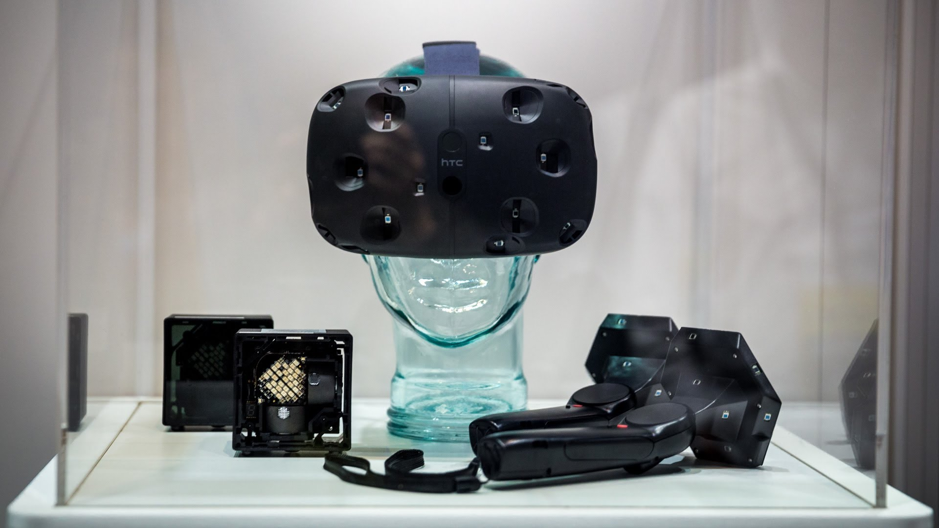

HTC Vive — совместный продукт HTC и Valve. Диагональный угол зрения — 110˚. При соблюдении правила поворота головы, а не зрачков вполне неплохой обзор. Для каждого глаза отдельный экран с высоким разрешением. В устройстве шлема находится большое количество датчиков, так что уровень ощущений будет очень реалистичным. Работает в тандеме с любым ПК, а в комплекте идут ручные контроллеры, которые помогут совершать движения, применять оружие и осуществлять другие взаимодействия с разными объектами игрового мира.

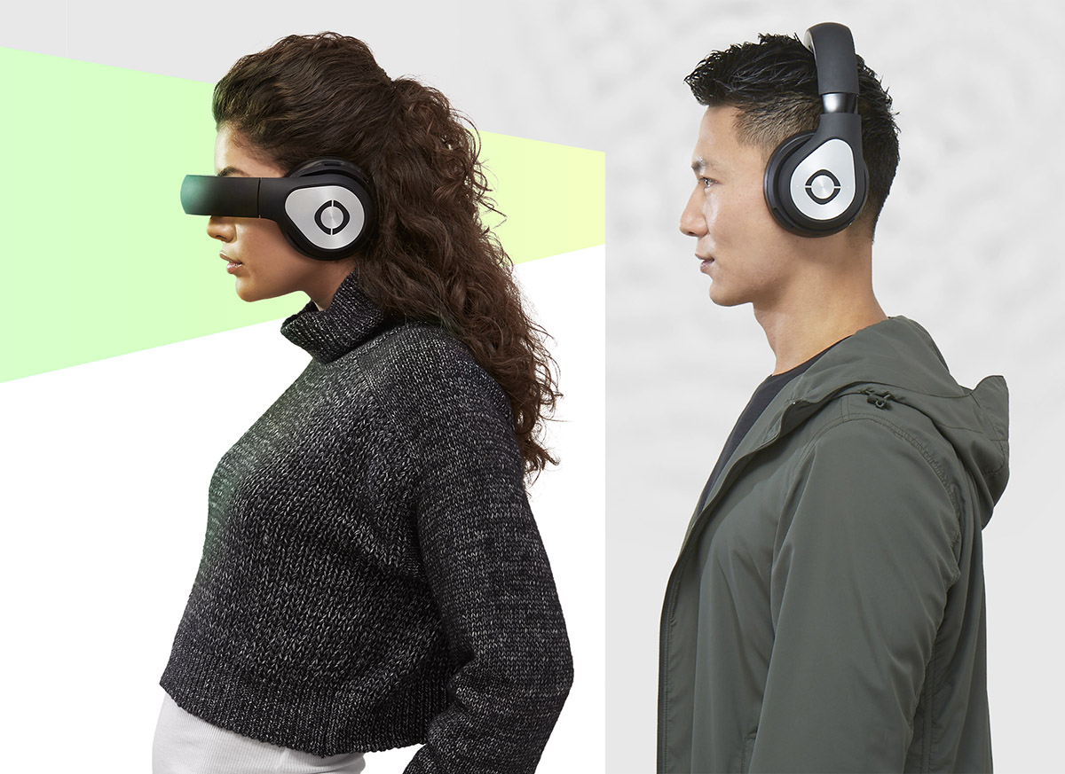

Шлем виртуальной реальности Avegant Glyph отличается от своих «коллег» габаритами: он мало весит и достаточно тонкий. Вместо экрана в нем используется микроматрицы зеркал, которые направляют изображение непосредственно на сетчатку глаза, за счет чего удается избежать основных побочных явлений виртуальной реальности: головокружения и усталости. Разрешение изображения у этого устройства выше, чем у аналогов. Этот шлем может надеваться в качестве наушников, а когда вам понадобится экран, достаточно будет просто перевернуть шлем на 90˚ и опустить экран так, чтобы он оказался перед глазами. Так что очутиться в виртуальном мире можно будет не только с использованием ПК или игровой консоли.

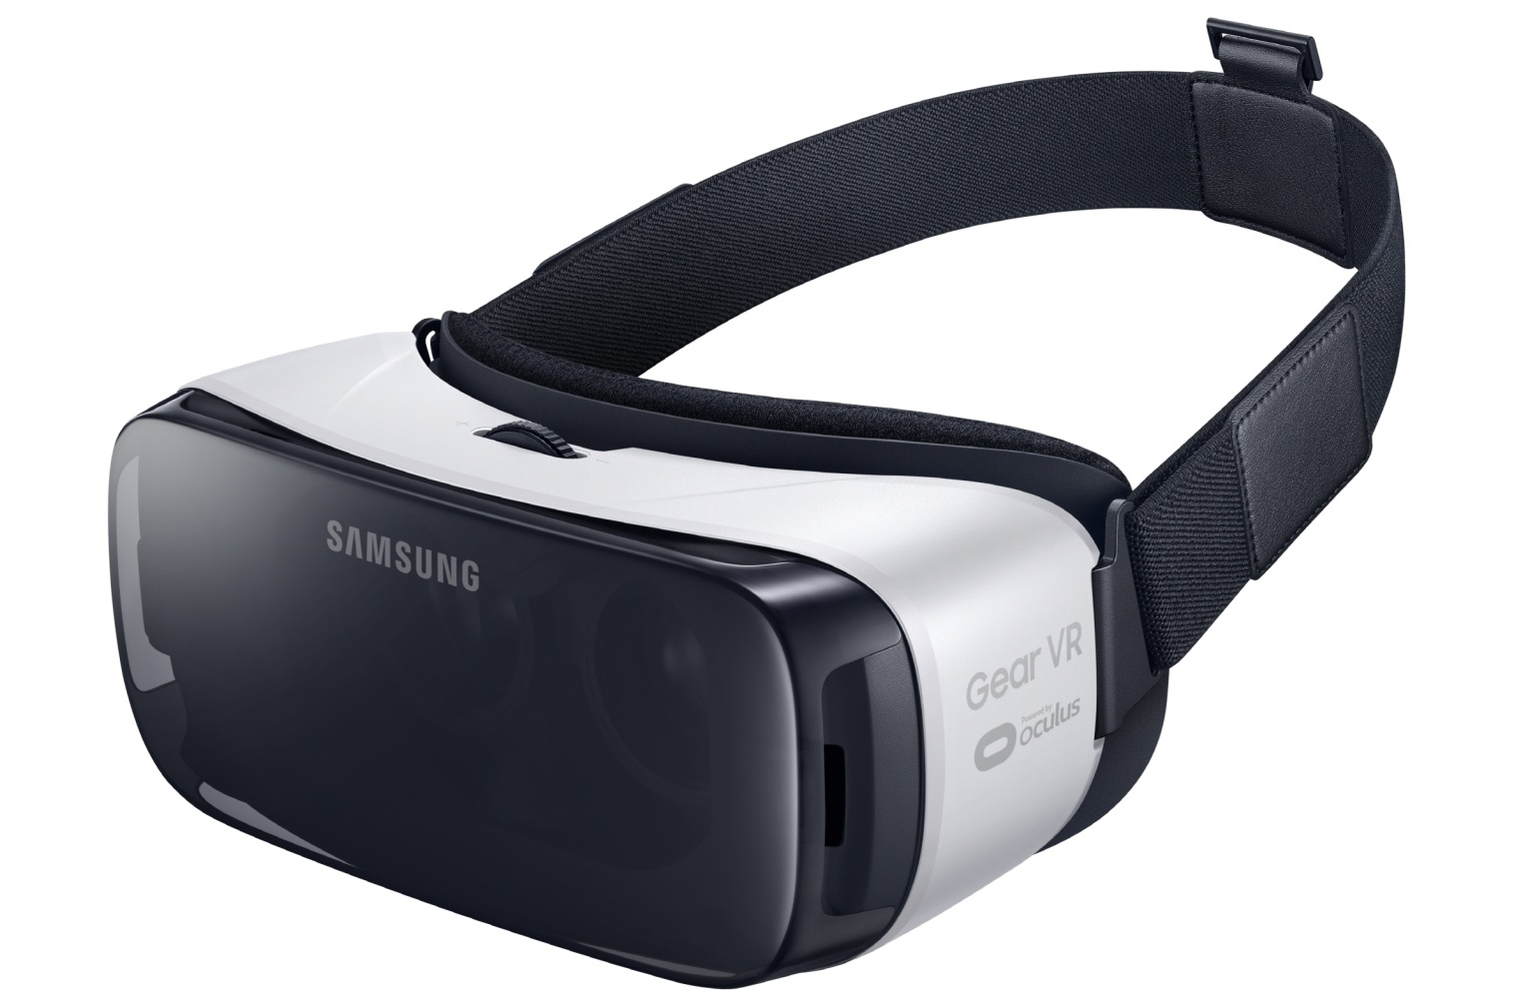

Есть шлемы и для смартфонов. Так, Samsung Gear VR работает от смартфона того же производителя, а Carl Zeiss VR One — от любого смартфона с экраном от 4,7 до 5,2 дюймов. Достаточно вставить телефон в корпус такого шлема и соединить с ним по micro USB.

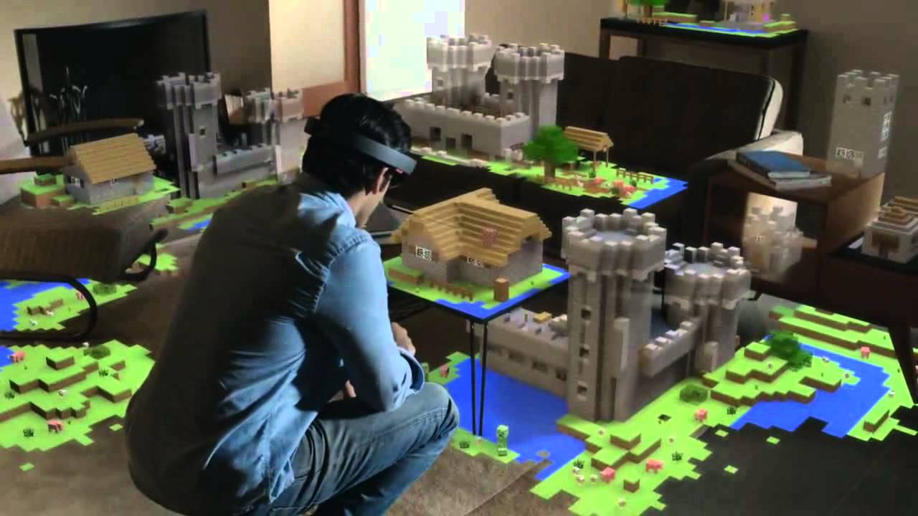

Еще один интересный способ создать виртуальную реальность — очки Microsoft Hololens. Они отличаются от шлема тем, что добавляет к реальному миру виртуальное изображения, то есть создают дополненную реальность. Таким образом, вы сможете развернуть настоящую войну миров рядом с кустом герани на собственном подоконнике. Преимущество таких очков в том, что они не нуждаются в подключении к ПК или другому устройству — в них уже есть Windows 10 и вся необходимая «начинка».

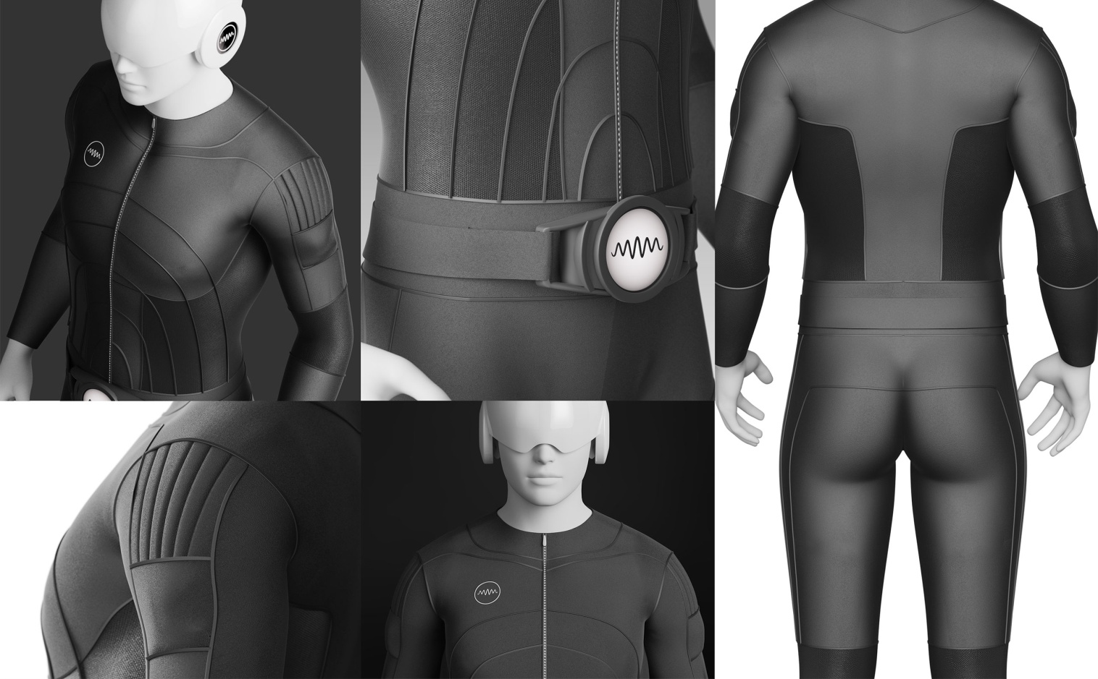

Говоря о виртуальной реальности, нельзя обойти вниманием и творение Tesla Studios —Tesla Suit. В таком костюмчике вы сможете не только увидеть виртуальную реальность, но и осязать ее. Даже температура будет меняться в зависимости от окружающей ситуации в игре, так что готовьтесь потеть под палящим солнцем и мерзнуть от порывов штормового ветра. Микроэлектрические импульсы помогут вам ощутить даже попадание пули в тело игрового персонажа (конечно же, не в полной мере, но вполне реалистично). Костюм состоит из управляющего модуля-ремня, брюк, жилета и перчаток. Tesla Suit совместим с любыми шлемами виртуальной реальности, ПК, консолями и смартфонами.

Кто знает: может не за горами то время, когда при помощи высокотехнологичных гаджетов, мы сможем понюхать цветочек на склоне далекой горы Фудзияма или лизнуть виртуальное мороженное и ощутить его вкус. И, может быть, нужно будет очень постараться, чтобы наполненный яркими красками и необычными впечатлениями виртуальный мир не вытеснил в нашем сознании более сложный, но гораздо более интересный мир реальный.